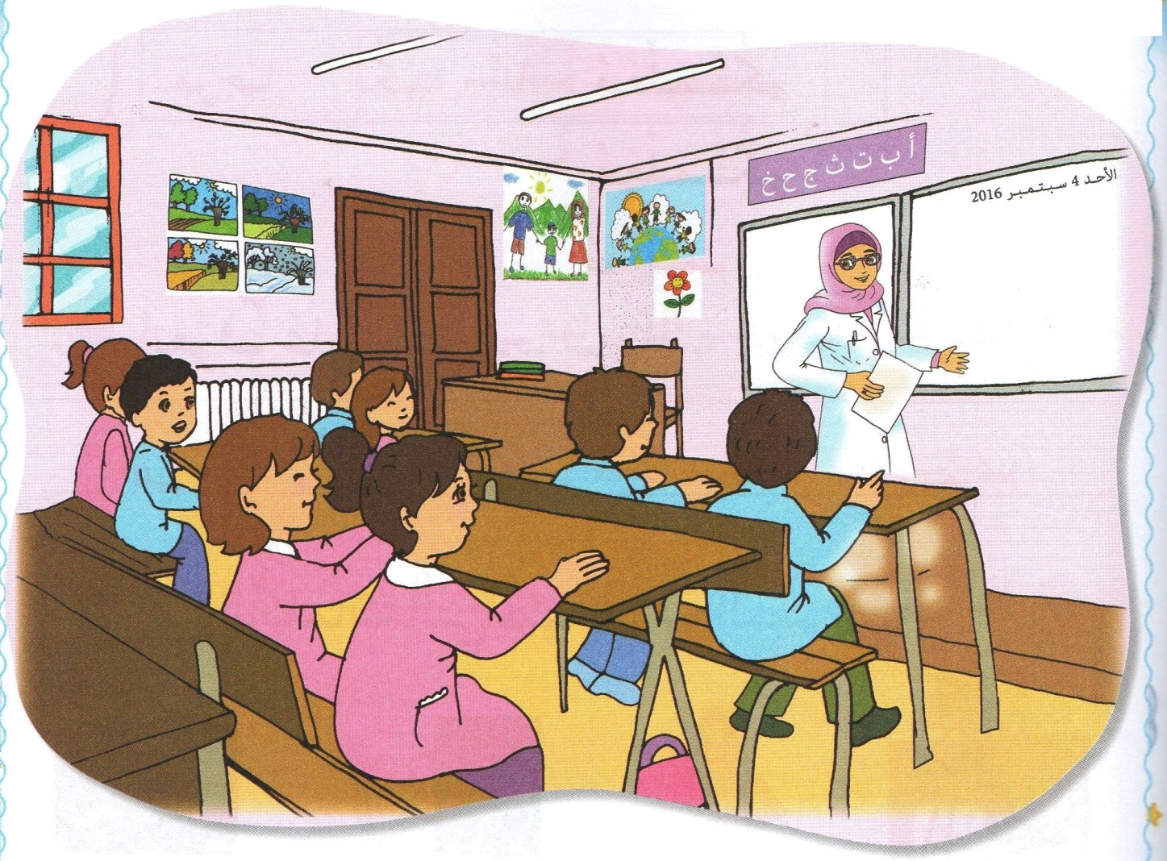

**المقطع 2 – المدرسة – ص 29 -1- الوحدة 1 - أحمد في المدرسة - ألاحظ وأعبر**

**-**

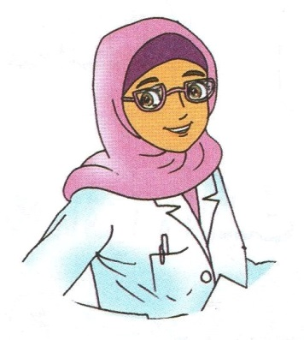

**المقطع 2 – المدرسة – ص 29 -2- الوحدة 1 - أحمد في المدرسة – أبني وأقرأُ – مرحبا بكم يا أطفال . أنا معلمتكم ، اسمي بشرى.**

**-**

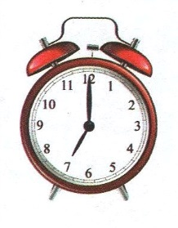

**المقطع 2 – المدرسة – ص 29 -3- الوحدة 1 - أحمد في المدرسة - أستعمل – صباحًا ، مساءً – أذهب إلى المدرسة صباحا.**

**.**

**-**

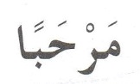

**المقطع 2 – المدرسة – ص 30 -1- الوحدة 1 - أحمد في المدرسة - قراءة 1 - أكتشف الحرف الأول - حرف الميم – مرحبا بكم أنا معلمتكم – مرحبا.**

**.**

**-**

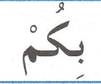

**المقطع 2 – المدرسة – ص 30 -2- الوحدة 1 - أحمد في المدرسة - قراءة 1 - أكتشف الحرف الأول - حرف الميم - مرحبا بكم أنا معلمتكم – بِكُمْ**

**.**

**-**

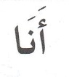

**المقطع 2 – المدرسة – ص 30 -3- الوحدة 1 - أحمد في المدرسة - قراءة 1 - أكتشف الحرف الأول - حرف الميم - مرحبا بكم أنا معلمتكم – أنا**

**.**

**-**

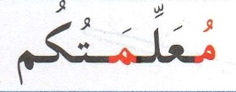

**المقطع 2 – المدرسة – ص 30 -4- الوحدة 1 - أحمد في المدرسة - قراءة 1 - أكتشف الحرف الأول - حرف الميم - مرحبا بكم أنا معلمتكم – معلمتُكُمْ**

**.**

**-**

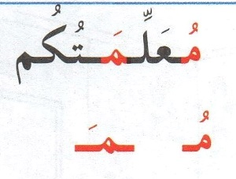

**المقطع 2 – المدرسة – ص 30 -5- الوحدة 1 - أحمد في المدرسة - قراءة 1 - أكتشف الحرف الأول - حرف الميم - مرحبا بكم أنا معلمتكم – معلمتُكُمْ مُـ ـمَـ**

**.**

**-**

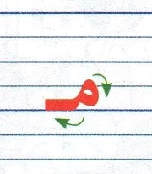

**المقطع 2 – المدرسة – ص 30 -1- الوحدة 1 - أحمد في المدرسة - قراءة 1 - أتعرف على رسم الحرف – حرف الميم - في أول الكلمة**

**.**

**-**

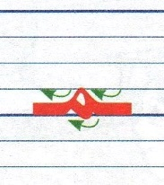

**المقطع 2 – المدرسة – ص 30 -2- الوحدة 1 - أحمد في المدرسة - قراءة 1 - أتعرف على رسم الحرف – حرف الميم - في وسط الكلمة**

**.**

**-**

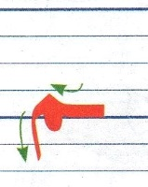

**المقطع 2 – المدرسة – ص 30 -3- الوحدة 1 - أحمد في المدرسة - قراءة 1 - أتعرف على رسم الحرف – حرف الميم - في آخر الكلمة متصل**

**.**

**-**

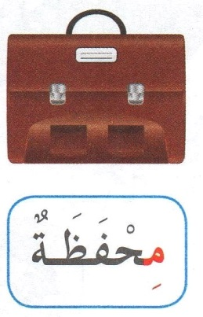

**المقطع 2 – المدرسة – ص 30 -1- الوحدة 1 - أحمد في المدرسة - قراءة 1 - أقرأ الكلمات التي فيها حرف الميم – صورة + بطاقة - محفظة**

**.**

**-**

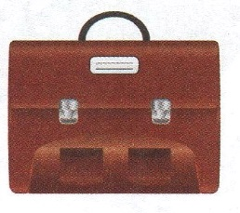

**المقطع 2 – المدرسة – ص 30-1- الوحدة 1 - أحمد في المدرسة - قراءة 1 - أقرأ الكلمات التي فيها حرف الميم – صورة لوحدها - محفظةٌ**

**.**

**-**

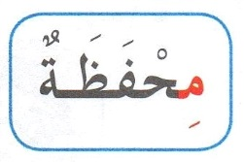

**المقطع 2 – المدرسة – ص 30-1- الوحدة 1 - أحمد في المدرسة - قراءة 1 - أقرأ الكلمات التي فيها حرف الميم – بطاقة لوحدها - محفظةٌ**

**.**

**-**

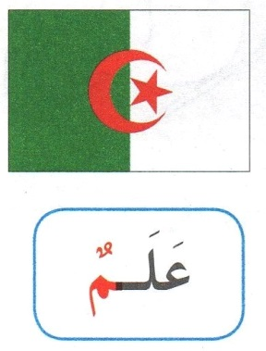

**المقطع 2 – المدرسة – ص 30 -2- الوحدة 1 - أحمد في المدرسة - قراءة 1 - أقرأ الكلمات التي فيها حرف الميم – صورة + بطاقة - علمٌ**

**.**

**-**



**المقطع 2 – المدرسة – ص 30-2- الوحدة 1 - أحمد في المدرسة - قراءة 1 - أقرأ الكلمات التي فيها حرف الميم – صورة لوحدها - علمٌ**

**.**

**-**

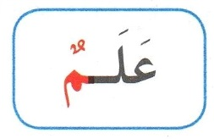

**المقطع 2 – المدرسة – ص 30-2- الوحدة 1 - أحمد في المدرسة - قراءة 1 - أقرأ الكلمات التي فيها حرف الميم – بطاقة لوحدها - علمٌ**

**.**

**-**

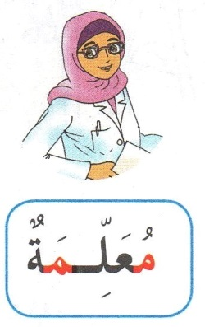

**المقطع 2 – المدرسة – ص 30 -3- الوحدة 1 - أحمد في المدرسة - قراءة 1 - أقرأ الكلمات التي فيها حرف الميم – صورة + بطاقة - معلمةٌ**

**.**

**-**



**المقطع 2 – المدرسة – ص 30-3- الوحدة 1 - أحمد في المدرسة - قراءة 1 - أقرأ الكلمات التي فيها حرف الميم – صورة لوحدها - معلمةٌ**

**.**

**-**

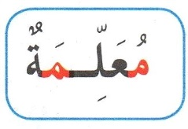

**المقطع 2 – المدرسة – ص 30-3- الوحدة 1 - أحمد في المدرسة - قراءة 1 - أقرأ الكلمات التي فيها حرف الميم – بطاقة لوحدها - معلمةٌ**

**.**

**-**

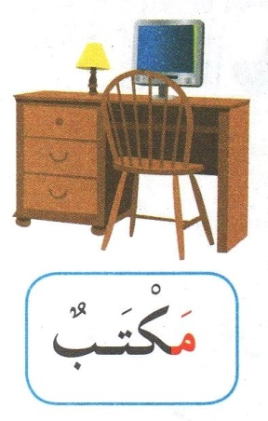

**المقطع 2 – المدرسة – ص 30 -4- الوحدة 1 - أحمد في المدرسة - قراءة 1 - أقرأ الكلمات التي فيها حرف الميم – صورة + بطاقة - مكتبٌ**

**.**

**-**

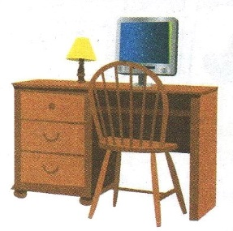

**المقطع 2 – المدرسة – ص 30-4- الوحدة 1 - أحمد في المدرسة - قراءة 1 - أقرأ الكلمات التي فيها حرف الميم – صورة لوحدها - مكتبٌ**

**.**

**-**

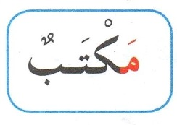

**المقطع 2 – المدرسة – ص 30-4- الوحدة 1 - أحمد في المدرسة - قراءة 1 - أقرأ الكلمات التي فيها حرف الميم – بطاقة لوحدها - مكتبٌ**

**.**

**-**

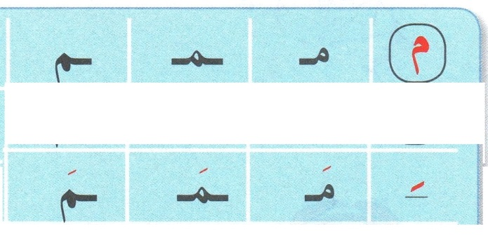

**المقطع 2 – المدرسة – ص 30 -1- الوحدة 1 - أحمد في المدرسة - قراءة 1 - أقرأ وأثبت - حرف الميم بلا تشكيل ثم بالفتحة في أول الكلمة وفي وسطها وفي آخرها**

**.**

**-**

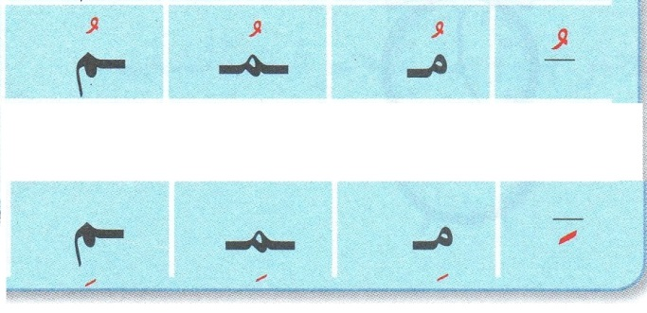

**المقطع 2 – المدرسة – ص 30-2- الوحدة 1 - أحمد في المدرسة - قراءة 1 - أقرأ وأثبت - حرف الميم بلا تشكيل ثم بالضمة ثم بالكسرة في أول الكلمة وفي وسطها وفي آخرها متصل**

**.**

**-**

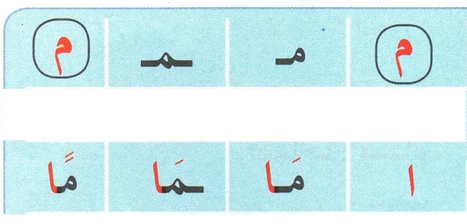

**المقطع 2 – المدرسة – ص 30 -3- الوحدة 1 - أحمد في المدرسة - قراءة 1 - أقرأ وأثبت - حرف الميم بلا تشكيل ثم بالفتحة الممدودة والفتحتان في أول الكلمة وفي وسطها وفي آخرها متصل**

**.**

**-**

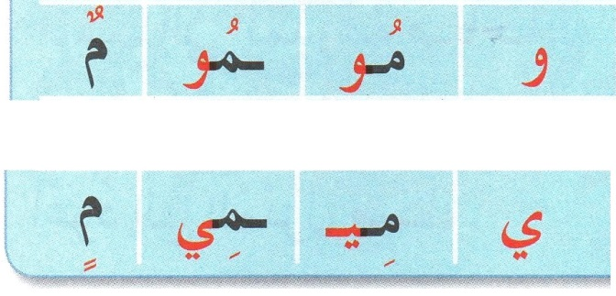

**المقطع 2 – المدرسة – ص 30-4- الوحدة 1 - أحمد في المدرسة - قراءة 1 - أقرأ وأثبت - أقرأ وأثبت - حرف الميم بلا تشكيل ثم بالضمة الممدودة ثم بالكسرة الممدودة ثم بالضمتان ثم بالكسرتان في أول الكلمة وفي وسطها وفي آخرها منفصل ومتصل**

**.**

**-**

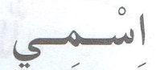

**المقطع 2 – المدرسة – ص 31 -1- الوحدة 1 - أحمد في المدرسة - قراءة 2 - أكتشف الحرف الثاني - حرف الباء - اسمي بشرى - اسمي**

**.**

**-**

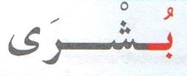

**المقطع 2 – المدرسة – ص 31 -2- الوحدة 1 - أحمد في المدرسة - قراءة 2 - أكتشف الحرف الثاني - حرف الباء - اسمي بشرى - بشرى**

**.**

**-**

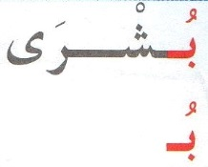

**المقطع 2 – المدرسة – ص 31 -3- الوحدة 1 - أحمد في المدرسة - قراءة 2 - أكتشف الحرف الثاني - حرف الباء - اسمي بشرى – بشرى بُــ**

**.**

**-**

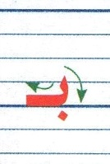

**المقطع 2 – المدرسة – ص 31 -1- الوحدة 1 - أحمد في المدرسة - قراءة 2 - أتعرف على رسم الحرف – حرف الباء - في أول الكلمة**

**.**

**-**

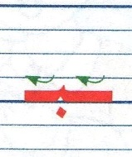

**المقطع 2 – المدرسة – ص 31 -2- الوحدة 1 - أحمد في المدرسة - قراءة 2 - أتعرف على رسم الحرف – حرف الباء - في وسط الكلمة**

**.**

**-**

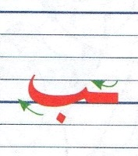

**المقطع 2 – المدرسة – ص 31 -3- الوحدة 1 - أحمد في المدرسة - قراءة 2 - أتعرف على رسم الحرف – حرف الباء - في آخر الكلمة متصل**

**.**

**-**

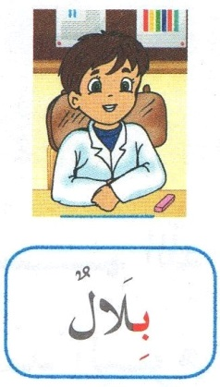

**المقطع 2 – المدرسة – ص 31 -1- الوحدة 1 - أحمد في المدرسة - قراءة 2 - أقرأ الكلمات التي فيها حرف الباء – صورة + بطاقة - بلالٌ**

**.**

**-**

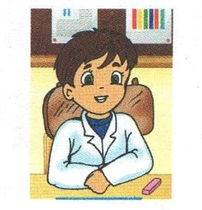

**المقطع 2 – المدرسة – ص 31-1- الوحدة 1 - أحمد في المدرسة - قراءة 2 - أقرأ الكلمات التي فيها حرف الباء – صورة لوحدها - بلالٌ**

**.**

**-**

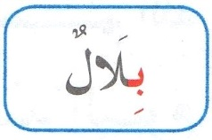

**المقطع 2 – المدرسة – ص 31-1- الوحدة 1 - أحمد في المدرسة - قراءة 2 - أقرأ الكلمات التي فيها حرف الباء – بطاقة لوحدها - بلالٌ**

**.**

**-**

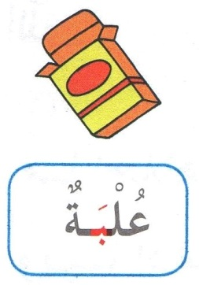

**المقطع 2 – المدرسة – ص 31 -2- الوحدة 1 - أحمد في المدرسة - قراءة 2 - أقرأ الكلمات التي فيها حرف الباء – صورة + بطاقة - علبةٌ**

**.**

**-**

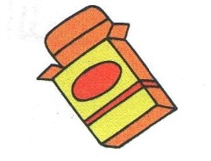

**المقطع 2 – المدرسة – ص 31-2- الوحدة 1 - أحمد في المدرسة - قراءة 2 - أقرأ الكلمات التي فيها حرف الباء – صورة لوحدها - علبةٌ**

**.**

**-**

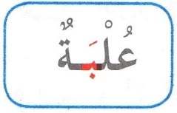

**المقطع 2 – المدرسة – ص 31-2- الوحدة 1 - أحمد في المدرسة - قراءة 2 - أقرأ الكلمات التي فيها حرف الباء – بطاقة لوحدها - علبةٌ**

**.**

**-**

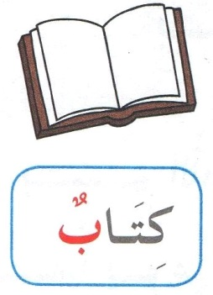

**المقطع 2 – المدرسة – ص 31 -3- الوحدة 1 - أحمد في المدرسة - قراءة 2 - أقرأ الكلمات التي فيها حرف الباء – صورة + بطاقة - كتابٌ**

**.**

**-**

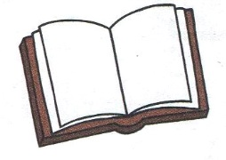

**المقطع 2 – المدرسة – ص 31-3- الوحدة 1 - أحمد في المدرسة - قراءة 2 - أقرأ الكلمات التي فيها حرف الباء – صورة لوحدها - كتابٌ**

**.**

**-**

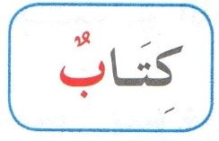

**المقطع 2 – المدرسة – ص 31-3- الوحدة 1 - أحمد في المدرسة - قراءة 2 - أقرأ الكلمات التي فيها حرف الباء – بطاقة لوحدها - كتابٌ**

**.**

**-**

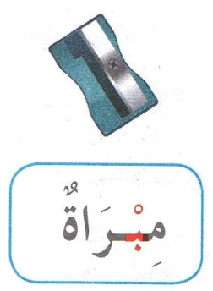

**المقطع 2 – المدرسة – ص 31 -4- الوحدة 1 - أحمد في المدرسة - قراءة 2 - أقرأ الكلمات التي فيها حرف الباء – صورة + بطاقة - مبراةٌ**

**.**

**-**

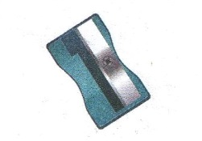

**المقطع 2 – المدرسة – ص 31-4- الوحدة 1 - أحمد في المدرسة - قراءة 2 - أقرأ الكلمات التي فيها حرف الباء – صورة لوحدها - مبراةٌ**

**.**

**-**

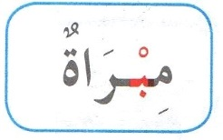

**المقطع 2 – المدرسة – ص 31-4- الوحدة 1 - أحمد في المدرسة - قراءة 2 - أقرأ الكلمات التي فيها حرف الباء – بطاقة لوحدها - مبراةٌ**

**.**

**-**

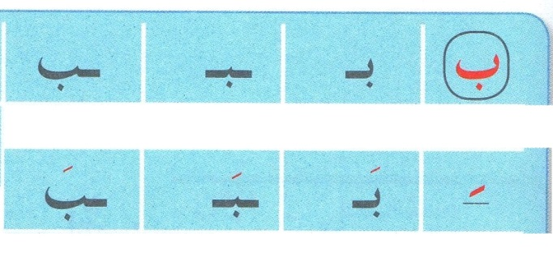

**المقطع 2 – المدرسة – ص 31 -1- الوحدة 1 - أحمد في المدرسة - قراءة 2 - أقرأ وأثبت - حرف الباء بلا تشكيل ثم بالفتحة في أول الكلمة وفي وسطها وفي آخرها**

**.**

**-**

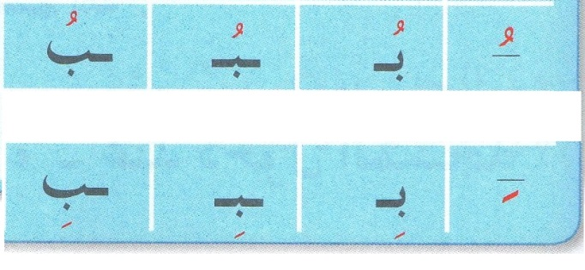

**المقطع 2 – المدرسة – ص 31-2- الوحدة 1 - أحمد في المدرسة - قراءة 2 - أقرأ وأثبت - حرف الباء بلا تشكيل ثم بالضمة ثم بالكسرة في أول الكلمة وفي وسطها وفي آخرها متصل**

**.**

**-**

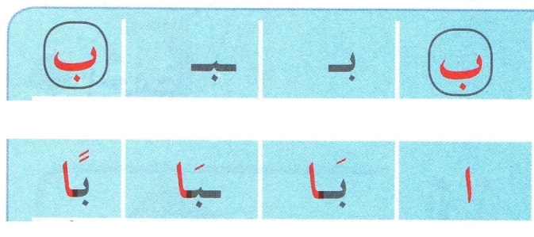

**المقطع 2 – المدرسة – ص 31 -3- الوحدة 1 - أحمد في المدرسة - قراءة 2 - أقرأ وأثبت - حرف الباء بلا تشكيل ثم بالفتحة الممدودة والفتحتان في أول الكلمة وفي وسطها وفي آخرها منفصل ومتصل**

**.**

**-**

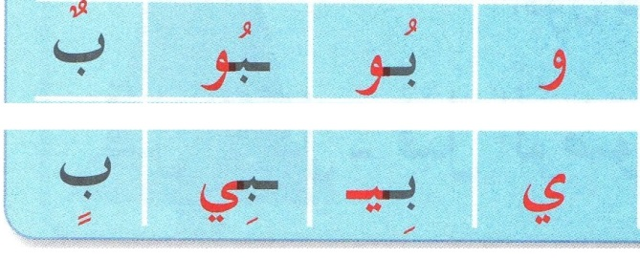

**المقطع 2 – المدرسة – ص 31-4- الوحدة 1 - أحمد في المدرسة - قراءة 2 - أقرأ وأثبت - حرف الباء بلا تشكيل ثم بالضمة الممدودة ثم بالكسرة الممدودة ثم بالضمتان ثم بالكسرتان في أول الكلمة وفي وسطها وفي آخرها منفصل ومتصل**

**.**

**-**

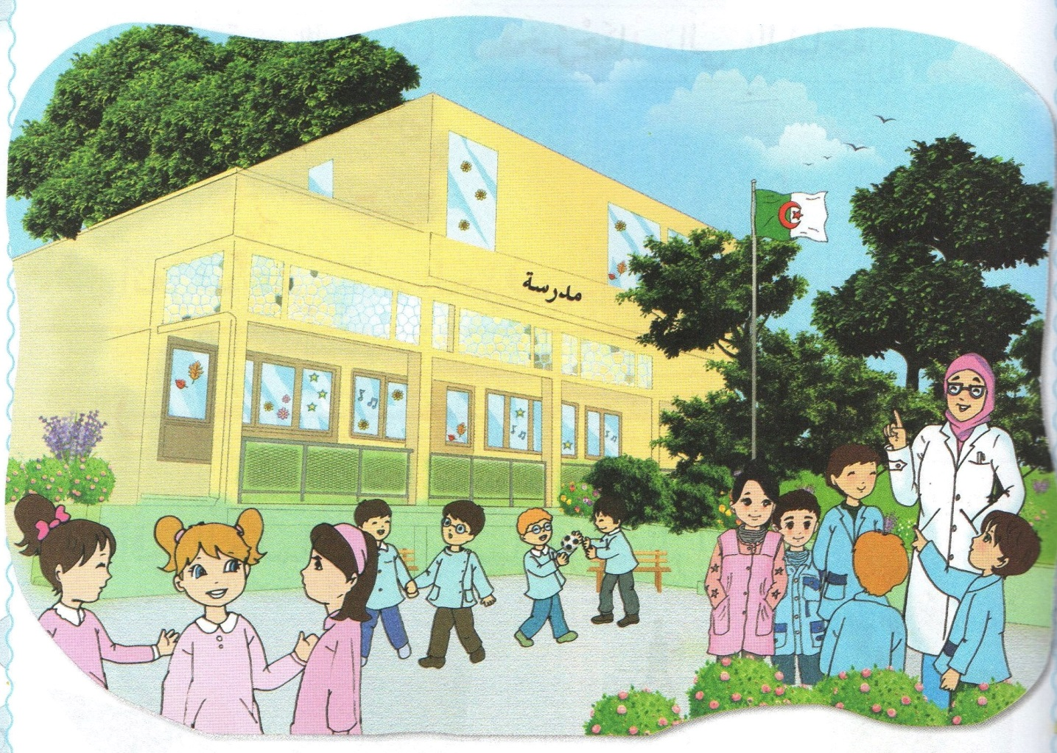

**المقطع 2 – المدرسة – ص 33 -1- الوحدة 2 - في ساحة المدرسة - ألاحظ وأعبر**

**.**

**-**

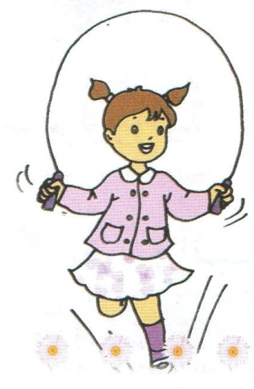

**المقطع 2 – المدرسة – ص 33 -2- الوحدة 2 – في ساحة المدرسة – أبني وأقرأُ – دق الجرس فخرجنا إلى الساحة**

**.**

**-**

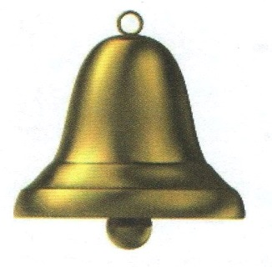

**المقطع 2 – المدرسة – ص 33 -3- الوحدة 2 - في ساحة المدرسة - أستعمل – الآن – دق الجرس الآن**

**.**

**-**

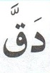

**المقطع 2 – المدرسة – ص 34 -1- الوحدة 2 - في ساحة المدرسة - قراءة 1 - أكتشف الحرف الأول - حرف الراء – دقَّ الجرس فخرجنا إلى الساحة - دقَّ**

**.**

**-**

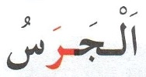

**المقطع 2 – المدرسة – ص 34 -2- الوحدة 2 - في ساحة المدرسة - قراءة 1 - أكتشف الحرف الأول - حرف الراء - دقَّ الجرس فخرجنا إلى الساحة - الجرس**

**.**

**-**

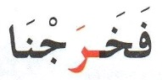

**المقطع 2 – المدرسة – ص 34 -3- الوحدة 2 - في ساحة المدرسة - قراءة 1 - أكتشف الحرف الأول - حرف الراء - دقَّ الجرس فخرجنا إلى الساحة - فخرجنا**

**.**

**-**

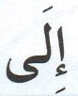

**المقطع 2 – المدرسة – ص 34 -4- الوحدة 2 - في ساحة المدرسة - قراءة 1 - أكتشف الحرف الأول - حرف الراء - دقَّ الجرس فخرجنا إلى الساحة - إلى**

**.**

**-**

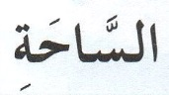

**المقطع 2 – المدرسة – ص 34 -5- الوحدة 2 - في ساحة المدرسة - قراءة 1 - أكتشف الحرف الأول - حرف الراء - دقَّ الجرس فخرجنا إلى الساحة - الساحةِ**

**.**

**-**

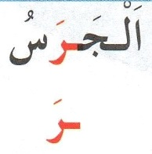

**المقطع 2 – المدرسة – ص 34 -6- الوحدة 2 - في ساحة المدرسة - قراءة 1 - أكتشف الحرف الأول - حرف الراء - دقَّ الجرس فخرجنا إلى الساحة – الجرس ــرَ**

**.**

**-**

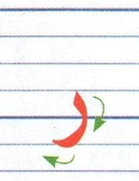

**المقطع 2 – المدرسة – ص 34 -1- الوحدة 2 - في ساحة المدرسة - قراءة 1 - أتعرف على رسم الحرف - حرف الراء - في أول الكلمة**

**.**

**-**

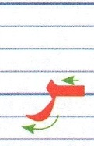

**المقطع 2 – المدرسة – ص 34 -2- الوحدة 2 - في ساحة المدرسة - قراءة 1 - أتعرف على رسم الحرف - حرف الراء - في وسط الكلمة**

**.**

**-**

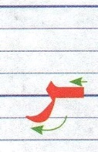

**المقطع 2 – المدرسة – ص 34 -3- الوحدة 2 - في ساحة المدرسة - قراءة 1 - أتعرف على رسم الحرف - حرف الراء - في آخر الكلمة متصل**

**.**

**-**

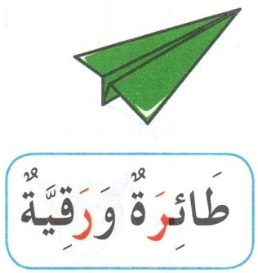

**المقطع 2 – المدرسة – ص 34 -1- الوحدة 2 - في ساحة المدرسة - قراءة 1 - أقرأ الكلمات التي فيها حرف الراء – صورة + بطاقة - طائرةٌ ورقيةٌ**

**.**

**-**

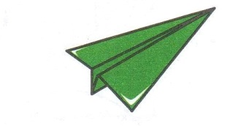

**المقطع 2 – المدرسة – ص 34-1- الوحدة 2 - في ساحة المدرسة - قراءة 1 - أقرأ الكلمات التي فيها حرف الراء – صورة لوحدها - طائرةٌ ورقيةٌ**

**.**

**-**

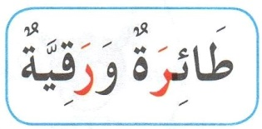

**المقطع 2 – المدرسة – ص 34-1- الوحدة 2 - في ساحة المدرسة - قراءة 1 - أقرأ الكلمات التي فيها حرف الراء – بطاقة لوحدها - طائرةٌ ورقيةٌ**

**.**

**-**

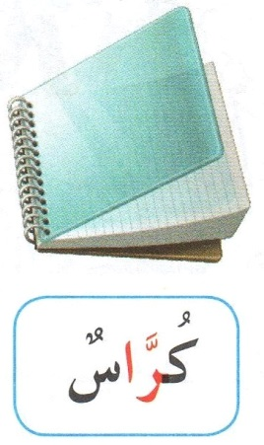

**المقطع 2 – المدرسة – ص 34 -2- الوحدة 2 - في ساحة المدرسة - قراءة 1 - أقرأ الكلمات التي فيها حرف الراء – صورة + بطاقة - كراسٌ**

**.**

**-**

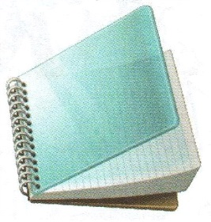

**المقطع 2 – المدرسة – ص 34-2- الوحدة 2 - في ساحة المدرسة - قراءة 1 - أقرأ الكلمات التي فيها حرف الراء – صورة لوحدها - كراسٌ**

**.**

**-**

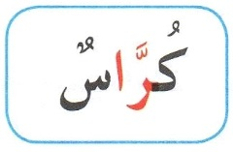

**المقطع 2 – المدرسة – ص 34-2- الوحدة 2 - في ساحة المدرسة - قراءة 1 - أقرأ الكلمات التي فيها حرف الراء – بطاقة لوحدها - كراسٌ**

**.**

**-**

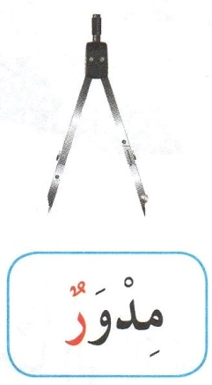

**المقطع 2 – المدرسة – ص 34 -3- الوحدة 2 - في ساحة المدرسة - قراءة 1 - أقرأ الكلمات التي فيها حرف الراء – صورة + بطاقة - مِدْوَرٌ**

**.**

**-**

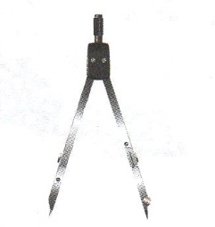

**المقطع 2 – المدرسة – ص 34-3- الوحدة 2 - في ساحة المدرسة - قراءة 1 - أقرأ الكلمات التي فيها حرف الراء – صورة لوحدها - مِدْوَرٌ**

**.**

**-**

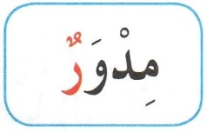

**المقطع 2 – المدرسة – ص 34-3- الوحدة 2 - في ساحة المدرسة - قراءة 1 - أقرأ الكلمات التي فيها حرف الراء – بطاقة لوحدها – مِدْوَرٌ**

**.**

**-**

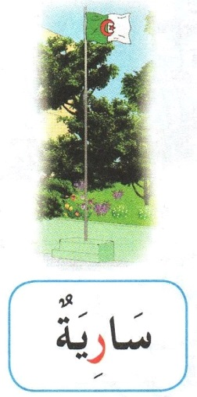

**المقطع 2 – المدرسة – ص 34 -4- الوحدة 2 - في ساحة المدرسة - قراءة 1 - أقرأ الكلمات التي فيها حرف الراء – صورة + بطاقة - ساريةٌ**

**.**

**-**

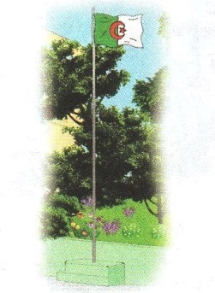

**المقطع 2 – المدرسة – ص 34-4- الوحدة 2 - في ساحة المدرسة - قراءة 1 - أقرأ الكلمات التي فيها حرف الراء – صورة لوحدها - ساريةٌ**

**.**

**-**

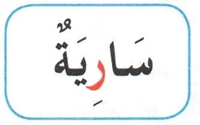

**المقطع 2 – المدرسة – ص 34-4- الوحدة 2 - في ساحة المدرسة - قراءة 1 - أقرأ الكلمات التي فيها حرف الراء – بطاقة لوحدها - ساريةٌ**

**.**

**-**

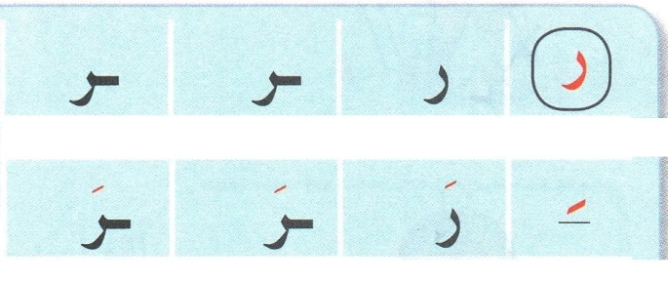

**المقطع 2 – المدرسة – ص 34 -1- الوحدة 2 - في ساحة المدرسة - قراءة 1 - أقرأ وأثبت - حرف الراء بلا تشكيل ثم بالفتحة في أول الكلمة وفي وسطها وفي آخرها**

**.**

**-**

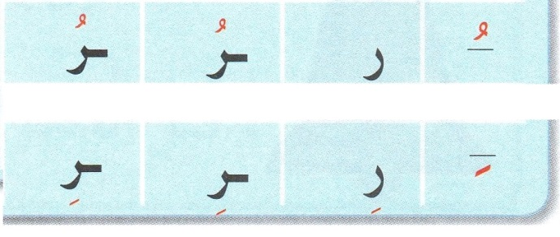

**المقطع 2 – المدرسة – ص 34-2- الوحدة 2 - في ساحة المدرسة - قراءة 1 - أقرأ وأثبت - حرف الراء بلا تشكيل ثم بالضمة ثم بالكسرة في أول الكلمة وفي وسطها وفي آخرها متصل ومنفصل**

**.**

**-**

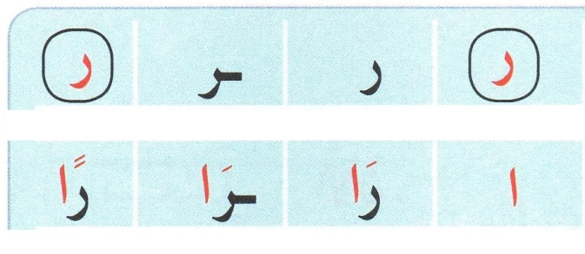

**المقطع 2 – المدرسة – ص 34 -3- الوحدة 2 - في ساحة المدرسة - قراءة 1 - أقرأ وأثبت - حرف الراء بلا تشكيل ثم بالفتحة الممدودة والفتحتان في أول الكلمة وفي وسطها وفي آخرها متصل ومنفصل**

**.**

**-**

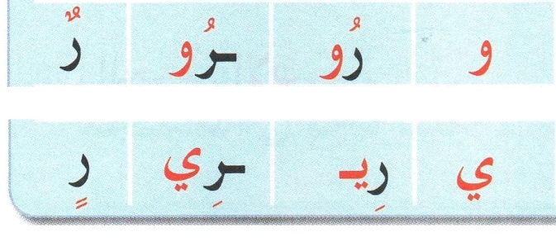

**المقطع 2 – المدرسة – ص 34-4- الوحدة 2 - في ساحة المدرسة - قراءة 1 - أقرأ وأثبت - حرف الراء بلا تشكيل ثم بالضمة الممدودة ثم بالكسرة الممدودة ثم بالضمتان ثم بالكسرتان في أول الكلمة وفي وسطها وفي آخرها متصل ومنفصل**

**.**

**-**

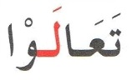

**المقطع 2 – المدرسة – ص 35 -1- الوحدة 2 - في ساحة المدرسة - قراءة 2 - أكتشف الحرف الثاني - حرف اللام - تعالَوْا لِنلعبَ معًا لعبةَ الحبلِ – تعالَوْا**

**.**

**-**

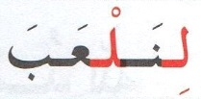

**المقطع 2 – المدرسة – ص 35 -2- الوحدة 2 - في ساحة المدرسة - قراءة 2 - أكتشف الحرف الثاني - حرف اللام - تعالَوْا لِنلعبَ معًا لعبةَ الحبلِ - لِنلعبَ**

**.**

**-**

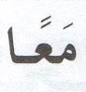

**المقطع 2 – المدرسة – ص 35 -3- الوحدة 2 - في ساحة المدرسة - قراءة 2 - أكتشف الحرف الثاني - حرف اللام - تعالَوْا لِنلعبَ معًا لعبةَ الحبلِ - معًا**

**.**

**-**

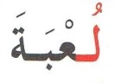

**المقطع 2 – المدرسة – ص 35 -4- الوحدة 2 - في ساحة المدرسة - قراءة 2 - أكتشف الحرف الثاني - حرف اللام - تعالَوْا لِنلعبَ معًا لعبةَ الحبلِ - لعبةَ**

**.**

**-**

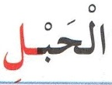

**المقطع 2 – المدرسة – ص 35 -5- الوحدة 2 - في ساحة المدرسة - قراءة 2 - أكتشف الحرف الثاني - حرف اللام - تعالَوْا لِنلعبَ معًا لعبةَ الحبلِ - الحبلِ**

**.**

**-**

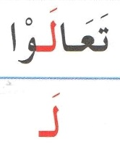

**المقطع 2 – المدرسة – ص 35 -6- الوحدة 2 - في ساحة المدرسة - قراءة 2 - أكتشف الحرف الثاني - حرف اللام - تعالَوْا لِنلعبَ معًا لعبةَ الحبلِ - تعالَوْا لَــ**

**.**

**-**

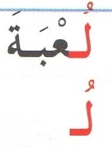

**المقطع 2 – المدرسة – ص 35 -7- الوحدة 2 - في ساحة المدرسة - قراءة 2 - أكتشف الحرف الثاني - حرف اللام - تعالَوْا لِنلعبَ معًا لعبةَ الحبلِ - لعبةَ لُــ**

**.**

**-**

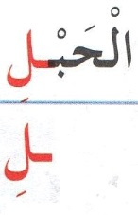

**المقطع 2 – المدرسة – ص 35 -8- الوحدة 2 - في ساحة المدرسة - قراءة 2 - أكتشف الحرف الثاني - حرف اللام - تعالَوْا لِنلعبَ معًا لعبةَ الحبلِ – الحبلِ ــلِ**

**.**

**-**

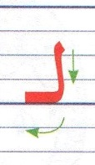

**المقطع 2 – المدرسة – ص 35 -1- الوحدة 2 - في ساحة المدرسة - قراءة 2 - أتعرف على رسم الحرف - حرف اللام - في أول الكلمة**

**.**

**-**

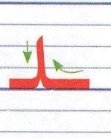

**المقطع 2 – المدرسة – ص 35 -2- الوحدة 2 - في ساحة المدرسة - قراءة 2 - أتعرف على رسم الحرف - حرف اللام - في وسط الكلمة**

**.**

**-**

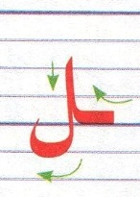

**المقطع 2 – المدرسة – ص 35 -3- الوحدة 2 - في ساحة المدرسة - قراءة 2 - أتعرف على رسم الحرف - حرف اللام - في آخر الكلمة متصل**

**.**

**-**

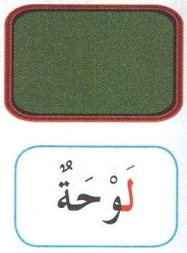

**ص 35 -1- الوحدة 2 - في ساحة المدرسة - قراءة 2 - أقرأ الكلمات التي فيها حرف الباء – صورة + بطاقة - لوحةٌ**

**.**

**-**

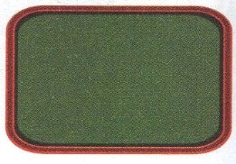

**المقطع 2 – المدرسة – ص 35-1- الوحدة 2 - في ساحة المدرسة - قراءة 2 - أقرأ الكلمات التي فيها حرف اللام – صورة لوحدها - لوحةٌ**

**.**

**-**

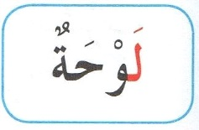

**المقطع 2 – المدرسة – ص 35-1- الوحدة 2 - في ساحة المدرسة - قراءة 2 - أقرأ الكلمات التي فيها حرف اللام – بطاقة لوحدها - لوحةٌ**

**.**

**-**

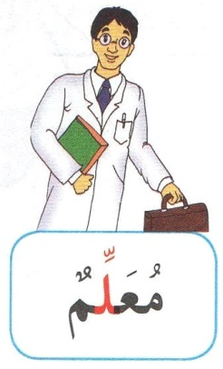

**المقطع 2 – المدرسة – ص 35 -2- الوحدة 2 - في ساحة المدرسة - قراءة 2 - أقرأ الكلمات التي فيها حرف اللام – صورة + بطاقة - معلِّمٌ**

**.**

**-**



**المقطع 2 – المدرسة – ص 35-2- الوحدة 2 - في ساحة المدرسة - قراءة 2 - أقرأ الكلمات التي فيها حرف اللام – صورة لوحدها - معلِّمٌ**

**.**

**-**

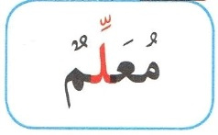

**المقطع 2 – المدرسة – ص 35-2- الوحدة 2 - في ساحة المدرسة - قراءة 2 - أقرأ الكلمات التي فيها حرف اللام – بطاقة لوحدها - معلِّمٌ**

**.**

**-**

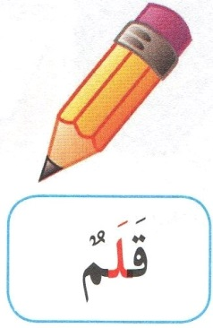

**المقطع 2 – المدرسة – ص 35 -3- الوحدة 2 - في ساحة المدرسة - قراءة 2 - أقرأ الكلمات التي فيها حرف اللام – صورة + بطاقة - قَلَمٌ**

**.**

**-**

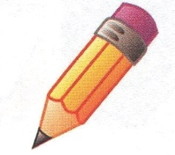

**المقطع 2 – المدرسة – ص 35-3- الوحدة 2 - في ساحة المدرسة - قراءة 2 - أقرأ الكلمات التي فيها حرف اللام – صورة لوحدها - قَلَمٌ**

**.**

**-**

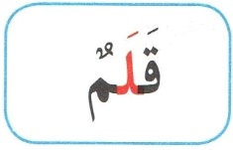

**المقطع 2 – المدرسة – ص 35-3- الوحدة 2 - في ساحة المدرسة - قراءة 2 - أقرأ الكلمات التي فيها حرف اللام – بطاقة لوحدها - قَلَمٌ**

**.**

**-**

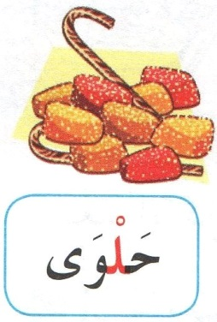

**المقطع 2 – المدرسة – ص 35 -4- الوحدة 2 - في ساحة المدرسة - قراءة 2 - أقرأ الكلمات التي فيها حرف اللام – صورة + بطاقة - حلوَى**

**.**

**-**

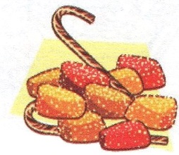

**المقطع 2 – المدرسة – ص 35-4- الوحدة 2 - في ساحة المدرسة - قراءة 2 - أقرأ الكلمات التي فيها حرف اللام – صورة لوحدها - حلوَى**

**.**

**-**

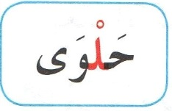

**المقطع 2 – المدرسة – ص 35-4- الوحدة 2 - في ساحة المدرسة - قراءة 2 - أقرأ الكلمات التي فيها حرف اللام – بطاقة لوحدها - حلوَى**

**.**

**-**

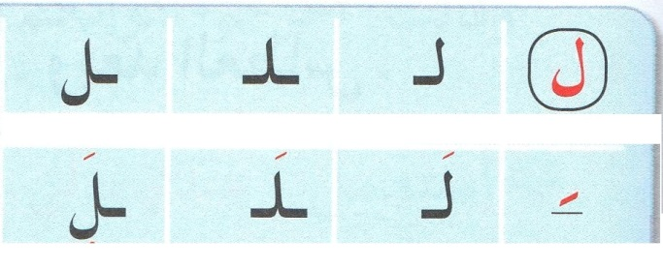

**المقطع 2 – المدرسة – ص 35 -1- الوحدة 2 - في ساحة المدرسة - قراءة 2 - أقرأ وأثبت - حرف اللام بلا تشكيل ثم بالفتحة في أول الكلمة وفي وسطها وفي آخرها**

**.**

**-**

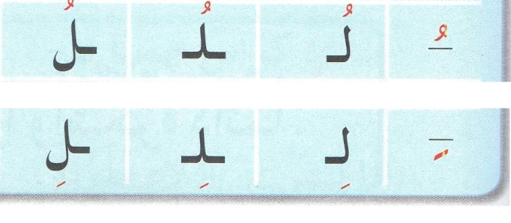

**المقطع 2 – المدرسة – ص 35-2- الوحدة 2 - في ساحة المدرسة - قراءة 2 - أقرأ وأثبت - حرف اللام بلا تشكيل ثم بالضمة ثم بالكسرة في أول الكلمة وفي وسطها وفي آخرها متصل ومنفصل**

**.**

**-**

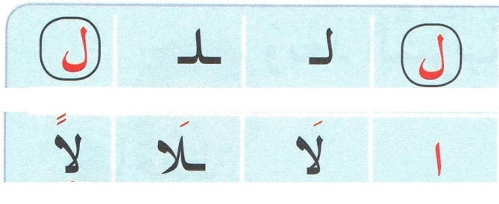

**المقطع 2 – المدرسة – ص 35 -3- الوحدة 2 - في ساحة المدرسة - قراءة 2 - أقرأ وأثبت - أقرأ وأثبت - حرف اللام بلا تشكيل ثم بالفتحة الممدودة والفتحتان في أول الكلمة وفي وسطها وفي آخرها متصل ومنفصل**

**.**

**-**

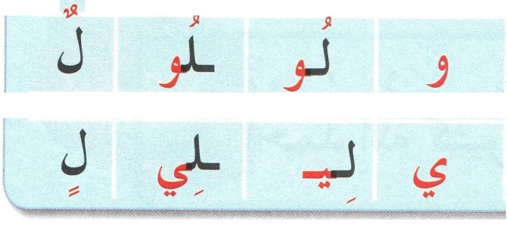

**المقطع 2 – المدرسة – ص 35-4- الوحدة 2 - في ساحة المدرسة - قراءة 2 - أقرأ وأثبت - أقرأ وأثبت - حرف اللام بلا تشكيل ثم بالضمة الممدودة ثم بالكسرة الممدودة ثم بالضمتان ثم بالكسرتان في أول الكلمة وفي وسطها وفي آخرها متصل ومنفصل**

**.**

**-**

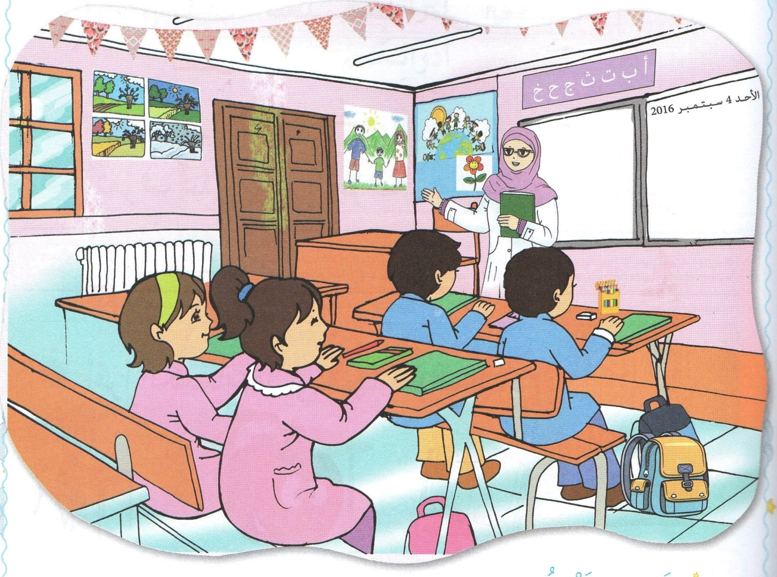

**المقطع 2 – المدرسة – ص 37 -1- الوحدة 3 - أدواتي المدرسية - ألاحظ وأعبر**

**.**

**-**

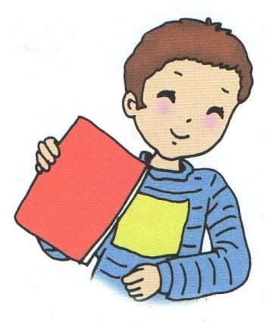

**المقطع 2 – المدرسة – ص 37 -2- الوحدة 3 - أدواتي المدرسية - أستعمل – عندي ، لي – عندي كراسٌ جميلٌ**

**.**

**-**

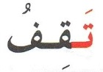

**المقطع 2 – المدرسة – ص 38 -1- الوحدة 3 - أدواتي المدرسية - قراءة 1 - أكتشف الحرف الأول - حرف التاء - تقفُ مُعَلِّمَتُنَا على المصطبةِ - تقفُ**

**.**

**-**

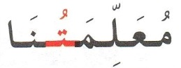

**المقطع 2 – المدرسة – ص 38 -2- الوحدة 3 - أدواتي المدرسية - قراءة 1 - أكتشف الحرف الأول - حرف التاء - تقفُ مُعَلِّمَتُنَا على المصطبةِ - مُعَلِّمَتُنَا**

**.**

**-**

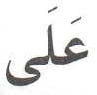

**المقطع 2 – المدرسة – ص 38 -3- الوحدة 3 - أدواتي المدرسية - قراءة 1 - أكتشف الحرف الأول - حرف التاء - تقفُ مُعَلِّمَتُنَا على المصطبةِ - على**

**.**

**-**

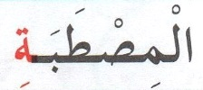

**المقطع 2 – المدرسة – ص 38 -4- الوحدة 3 - أدواتي المدرسية - قراءة 1 - أكتشف الحرف الأول - حرف التاء - تقفُ مُعَلِّمَتُنَا على المصطبةِ - المصطبةِ**

**.**

**-**

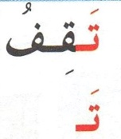

**المقطع 2 – المدرسة – ص 38 -5- الوحدة 3 - أدواتي المدرسية - قراءة 1 - أكتشف الحرف الأول - حرف التاء - تقفُ مُعَلِّمَتُنَا على المصطبةِ - تقفُ تَــ**

**.**

**-**

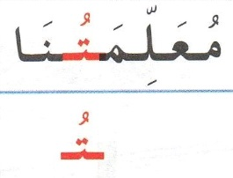

**المقطع 2 – المدرسة – ص 38 -6- الوحدة 3 - أدواتي المدرسية - قراءة 1 - أكتشف الحرف الأول - حرف التاء - تقفُ مُعَلِّمَتُنَا على المصطبةِ - مُعَلِّمَتُنَا ــتُــ**

**.**

**-**

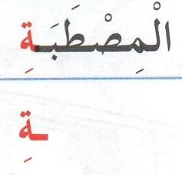

**المقطع 2 – المدرسة – ص 38 -7- الوحدة 3 - أدواتي المدرسية - قراءة 1 - أكتشف الحرف الأول - حرف التاء - تقفُ مُعَلِّمَتُنَا على المصطبةِ – المصطبةِ ــةِ**

**.**

**-**

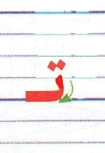

**المقطع 2 – المدرسة – ص 38 -1- الوحدة 3 - أدواتي المدرسية - قراءة 1 - أتعرف على رسم الحرف - حرف التاء - في أول الكلمة**

**.**

**-**

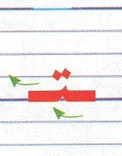

**المقطع 2 – المدرسة – ص 38 -2- الوحدة 3 - أدواتي المدرسية - قراءة 1 - أتعرف على رسم الحرف - حرف التاء - في وسط الكلمة**

**.**

**-**

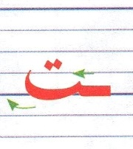

**المقطع 2 – المدرسة – ص 38 -3- الوحدة 3 - أدواتي المدرسية - قراءة 1 - أتعرف على رسم الحرف - حرف التاء - في آخر الكلمة متصل**

**.**

**-**

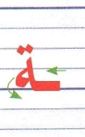

**المقطع 2 – المدرسة – ص 38 -4- الوحدة 3 - أدواتي المدرسية - قراءة 1 - أتعرف على رسم الحرف - حرف التاء المربوطة - في آخر الكلمة منفصل**

**.**

**-**

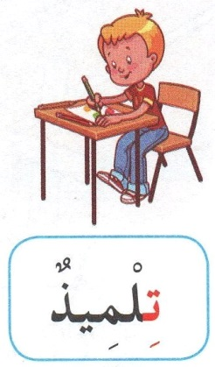

**المقطع 2 – المدرسة – ص 38 -1- الوحدة 3 - أدواتي المدرسية - قراءة 1 - أقرأ الكلمات التي فيها حرف التاء – صورة + بطاقة - تلميذٌ**

**.**

**-**

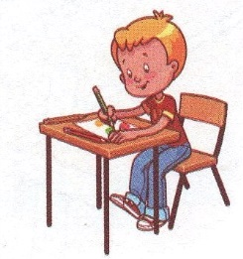

**المقطع 2 – المدرسة – ص 38-1- الوحدة 3 - أدواتي المدرسية - قراءة 1 - أقرأ الكلمات التي فيها حرف التاء – صورة لوحدها - تلميذٌ**

**.**

**-**

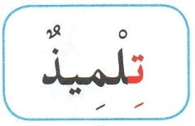

**المقطع 2 – المدرسة – ص 38-1- الوحدة 3 - أدواتي المدرسية - قراءة 1 - أقرأ الكلمات التي فيها حرف التاء – بطاقة لوحدها - تلميذٌ**

**.**

**-**

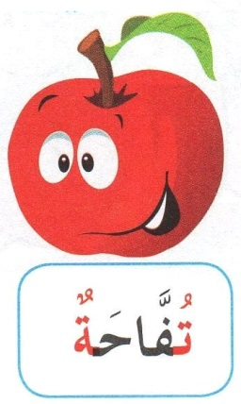

**المقطع 2 – المدرسة – ص 38 -2- الوحدة 3 - أدواتي المدرسية - قراءة 1 - أقرأ الكلمات التي فيها حرف التاء – صورة + بطاقة - تُفاحةٌ**

**.**

**-**

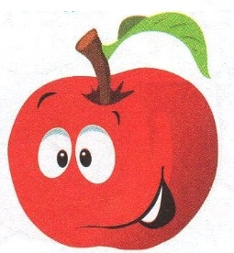

**المقطع 2 – المدرسة – ص 38-2- الوحدة 3 - أدواتي المدرسية - قراءة 1 - أقرأ الكلمات التي فيها حرف التاء – صورة لوحدها - تُفاحةٌ**

**.**

**-**

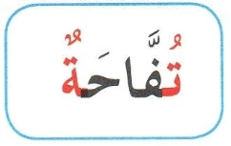

**المقطع 2 – المدرسة – ص 38-2- الوحدة 3 - أدواتي المدرسية - قراءة 1 - أقرأ الكلمات التي فيها حرف التاء – بطاقة لوحدها - تُفاحةٌ**

**.**

**-**

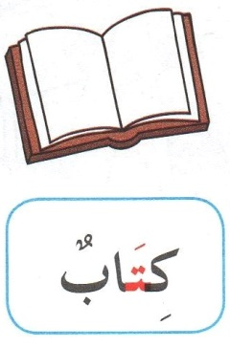

**المقطع 2 – المدرسة – ص 38 -3- الوحدة 3 - أدواتي المدرسية - قراءة 1 - أقرأ الكلمات التي فيها حرف التاء – صورة + بطاقة - كتابٌ**

**.**

**-**

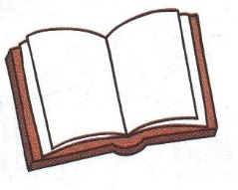

**المقطع 2 – المدرسة – ص 38-3- الوحدة 3 - أدواتي المدرسية - قراءة 1 - أقرأ الكلمات التي فيها حرف التاء – صورة لوحدها - كتابٌ**

**.**

**-**

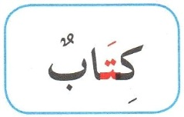

**المقطع 2 – المدرسة – ص 38-3- الوحدة 3 - أدواتي المدرسية - قراءة 1 - أقرأ الكلمات التي فيها حرف التاء – بطاقة لوحدها - كتابٌ**

**.**

**-**

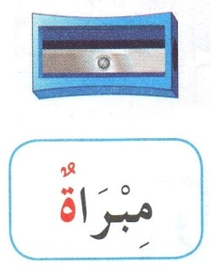

**المقطع 2 – المدرسة – ص 38 -4- الوحدة 3 - أدواتي المدرسية - قراءة 1 - أقرأ الكلمات التي فيها حرف التاء – صورة + بطاقة - مِبْراةٌ**

**.**

**-**

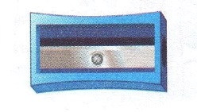

**المقطع 2 – المدرسة – ص 38-4- الوحدة 3 - أدواتي المدرسية - قراءة 1 - أقرأ الكلمات التي فيها حرف التاء – صورة لوحدها - مِبْراةٌ**

**.**

**-**

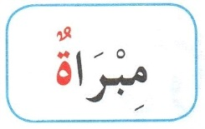

**المقطع 2 – المدرسة – ص 38-4- الوحدة 3 - أدواتي المدرسية - قراءة 1 - أقرأ الكلمات التي فيها حرف التاء – بطاقة لوحدها - مِبْراةٌ**

**.**

**-**

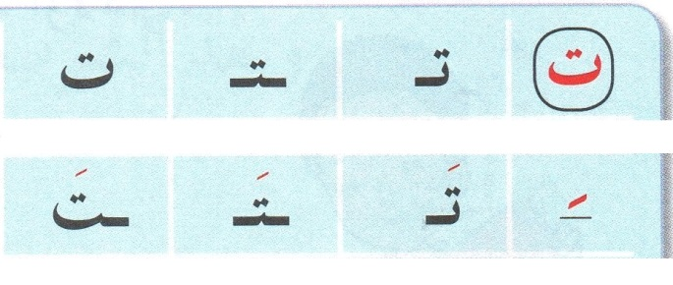

**المقطع 2 – المدرسة – ص 38 -1- الوحدة 3 - أدواتي المدرسية - قراءة 1 - أقرأ وأثبت - حرف التاء بلا تشكيل ثم بالفتحة في أول الكلمة وفي وسطها وفي آخرها**

**.**

**-**

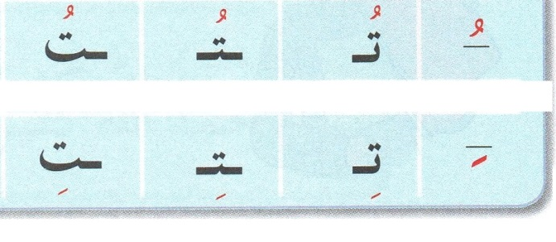

**المقطع 2 – المدرسة – ص 38-2- الوحدة 3 - أدواتي المدرسية - قراءة 1 - أقرأ وأثبت - حرف التاء بلا تشكيل ثم بالضمة ثم بالكسرة في أول الكلمة وفي وسطها وفي آخرها متصل ومنفصل**

**.**

**-**

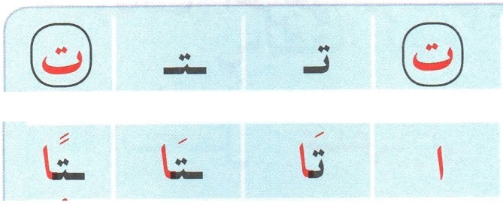

**المقطع 2 – المدرسة – ص 38 -3- الوحدة 3 - أدواتي المدرسية - قراءة 1 - أقرأ وأثبت - حرف التاء بلا تشكيل ثم بالفتحة الممدودة والفتحتان في أول الكلمة وفي وسطها وفي آخرها متصل ومنفصل**

**.**

**-**

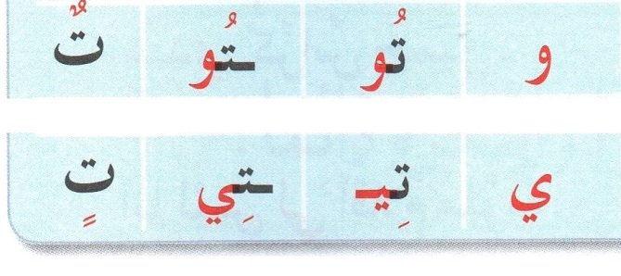

**المقطع 2 – المدرسة – ص 38-4- الوحدة 3 - أدواتي المدرسية - قراءة 1 - أقرأ وأثبت - حرف التاء بلا تشكيل ثم بالضمة الممدودة ثم بالكسرة الممدودة ثم بالضمتان ثم بالكسرتان في أول الكلمة وفي وسطها وفي آخرها متصل ومنفصل**

**.**

**-**

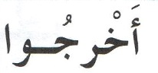

**المقطع 2 – المدرسة – ص 39 -1- الوحدة 3 - أدواتي المدرسية - قراءة 2 - أكتشف الحرف الثاني - حرف الدال - أَخْرِجُوا أدواتِكُمْ يا أولادُ - أَخْرِجُوا**

**.**

**-**

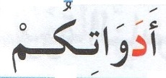

**المقطع 2 – المدرسة – ص 39 -2- الوحدة 3 - أدواتي المدرسية - قراءة 2 - أكتشف الحرف الثاني - حرف الدال - أَخْرِجُوا أدواتِكُمْ يا أولادُ - أدواتِكُمْ**

**.**

**-**

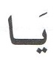

**المقطع 2 – المدرسة – ص 39 -3- الوحدة 3 - أدواتي المدرسية - قراءة 2 - أكتشف الحرف الثاني - حرف الدال - أَخْرِجُوا أدواتِكُمْ يا أولادُ - يا**

**.**

**-**

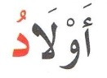

**المقطع 2 – المدرسة – ص 39 -4- الوحدة 3 - أدواتي المدرسية - قراءة 2 - أكتشف الحرف الثاني - حرف الدال - أَخْرِجُوا أدواتِكُمْ يا أولادُ - أولادُ**

**.**

**-**

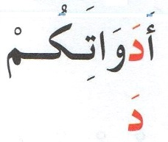

**المقطع 2 – المدرسة – ص 39 -5- الوحدة 3 - أدواتي المدرسية - قراءة 2 - أكتشف الحرف الثاني - حرف الدال - أَخْرِجُوا أدواتِكُمْ يا أولادُ - أدَواتِكُمْ دَ**

**.**

**-**

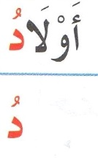

**المقطع 2 – المدرسة – ص 39 -6- الوحدة 3 - أدواتي المدرسية - قراءة 2 - أكتشف الحرف الثاني - حرف الدال - أَخْرِجُوا أدواتِكُمْ يا أولادُ – أولادُ دُ**

**.**

**-**

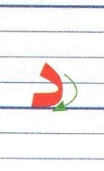

**المقطع 2 – المدرسة – ص 39 -1- الوحدة 3 - أدواتي المدرسية - قراءة 2 - أتعرف على رسم الحرف - حرف الدال - في أول الكلمة**

**.**

**-**

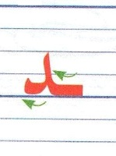

**المقطع 2 – المدرسة – ص 39 -2- الوحدة 3 - أدواتي المدرسية - قراءة 2 - أتعرف على رسم الحرف - حرف الدال - في وسط الكلمة**

**.**

**-**

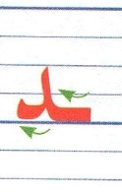

**المقطع 2 – المدرسة – ص 39 -3- الوحدة 3 - أدواتي المدرسية - قراءة 2 - أتعرف على رسم الحرف - حرف الدال - في آخر الكلمة متصل**

**.**

**-**

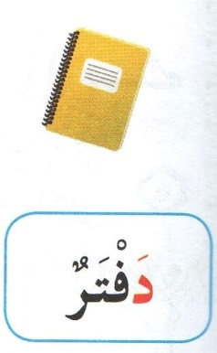

**المقطع 2 – المدرسة – ص 39 -1- الوحدة 3 - أدواتي المدرسية - قراءة 2 - أقرأ الكلمات التي فيها حرف الدال – صورة + بطاقة - دَفْتَرٌ**

**.**

**-**

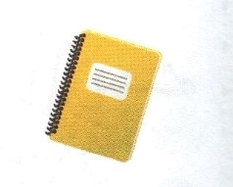

**المقطع 2 – المدرسة – ص 39-1- الوحدة 3 - أدواتي المدرسية - قراءة 2 - أقرأ الكلمات التي فيها حرف الدال – صورة لوحدها - دَفْتَرٌ**

**.**

**-**

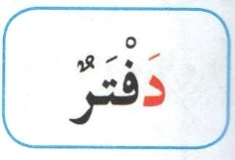

**المقطع 2 – المدرسة – ص 39-1- الوحدة 3 - أدواتي المدرسية - قراءة 2 - أقرأ الكلمات التي فيها حرف الدال – بطاقة لوحدها - دَفْتَرٌ**

**.**

**-**

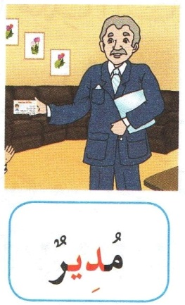

**المقطع 2 – المدرسة – ص 39 -2- الوحدة 3 - أدواتي المدرسية - قراءة 2 - أقرأ الكلمات التي فيها حرف الدال – صورة + بطاقة - مديرٌ**

**.**

**-**

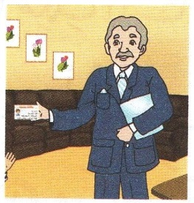

**المقطع 2 – المدرسة – ص 39-2- الوحدة 3 - أدواتي المدرسية - قراءة 2 - أقرأ الكلمات التي فيها حرف الدال – صورة لوحدها - مديرٌ**

**.**

**-**

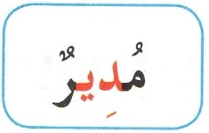

**المقطع 2 – المدرسة – ص 39-2- الوحدة 3 - أدواتي المدرسية - قراءة 2 - أقرأ الكلمات التي فيها حرف الدال – بطاقة لوحدها - مديرٌ**

**.**

**-**

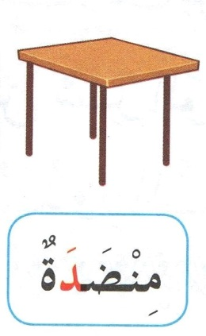

**المقطع 2 – المدرسة – ص 39 -3- الوحدة 3 - أدواتي المدرسية - قراءة 2 - أقرأ الكلمات التي فيها حرف الدال – صورة + بطاقة - مِنْضَدَةٌ**

**.**

**-**

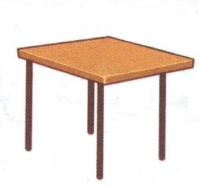

**المقطع 2 – المدرسة – ص 39-3- الوحدة 3 - أدواتي المدرسية - قراءة 2 - أقرأ الكلمات التي فيها حرف الدال – صورة لوحدها - مِنْضَدَةٌ**

**.**

**-**

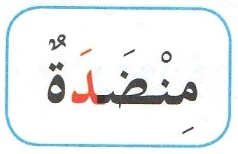

**المقطع 2 – المدرسة – ص 39-3- الوحدة 3 - أدواتي المدرسية - قراءة 2 - أقرأ الكلمات التي فيها حرف الدال – بطاقة لوحدها - مِنْضَدَةٌ**

**.**

**-**

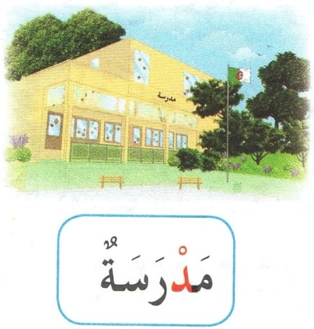

**المقطع 2 – المدرسة – ص 39 -4- الوحدة 3 - أدواتي المدرسية - قراءة 2 - أقرأ الكلمات التي فيها حرف الدال – صورة + بطاقة - مدرسةٌ**

**.**

**-**

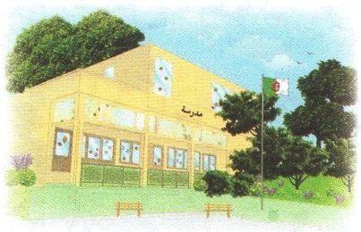

**المقطع 2 – المدرسة – ص 39-4- الوحدة 3 - أدواتي المدرسية - قراءة 2 - أقرأ الكلمات التي فيها حرف الدال – صورة لوحدها - مدرسةٌ**

**.**

**-**

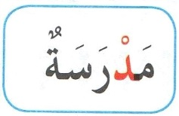

**المقطع 2 – المدرسة – ص 39-4- الوحدة 3 - أدواتي المدرسية - قراءة 2 - أقرأ الكلمات التي فيها حرف الدال – بطاقة لوحدها - مدرسةٌ**

**.**

**-**

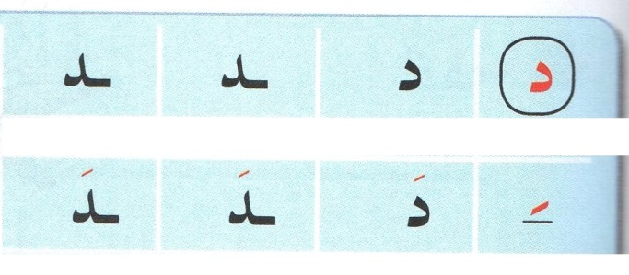

**المقطع 2 – المدرسة – ص 39 -1- الوحدة 3 - أدواتي المدرسية - قراءة 2 - أقرأ وأثبت - حرف الدال بلا تشكيل ثم بالفتحة في أول الكلمة وفي وسطها وفي آخرها**

**.**

**-**

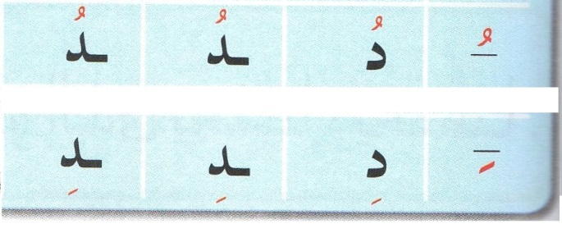

**المقطع 2 – المدرسة – ص 39-2- الوحدة 3 - أدواتي المدرسية - قراءة 2 - أقرأ وأثبت - حرف الدال بلا تشكيل ثم بالضمة ثم بالكسرة في أول الكلمة وفي وسطها وفي آخرها متصل ومنفصل**

**.**

**-**

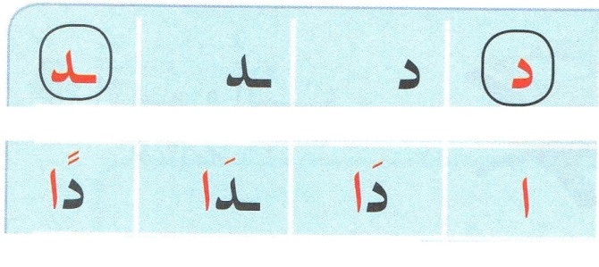

**المقطع 2 – المدرسة – ص 39 -3- الوحدة 3 - أدواتي المدرسية - قراءة 2 - أقرأ وأثبت - حرف الدال بلا تشكيل ثم بالفتحة الممدودة والفتحتان في أول الكلمة وفي وسطها وفي آخرها متصل ومنفصل**

**.**

**-**

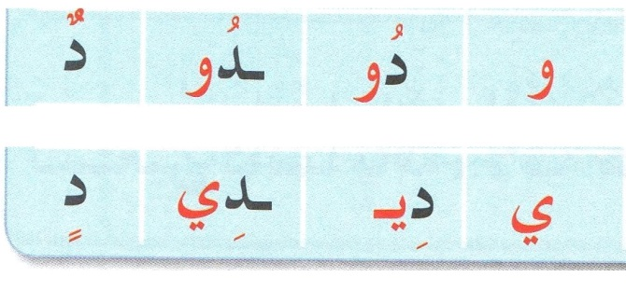

**المقطع 2 – المدرسة – ص 39-4- الوحدة 3 - أدواتي المدرسية - قراءة 2 - أقرأ وأثبت - حرف الدال بلا تشكيل ثم بالضمة الممدودة ثم بالكسرة الممدودة ثم بالضمتان ثم بالكسرتان في أول الكلمة وفي وسطها وفي آخرها متصل ومنفصل**

**.**

**-**

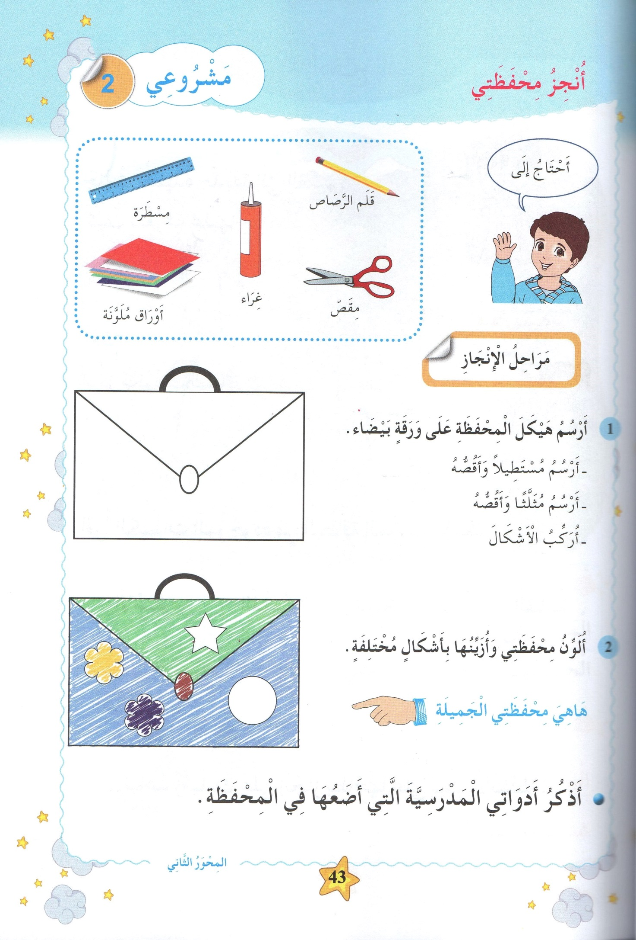

**المقطع 2 – المدرسة – ص 43 - المقطع 2 – المدرسة - مَشْرُوعِي 2 - 1 - أُنجزُ محفَظَتِي– كامل الصفحة**

**.**

**-**

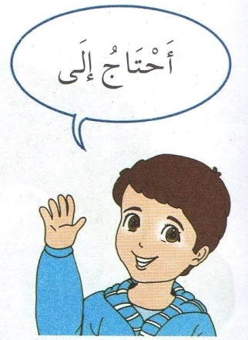

**المقطع 2 – المدرسة – ص 43 - المقطع 2 – المدرسة - مَشْرُوعِي 2 - 2 - أُنجزُ محفَظَتِي- أحتاجُ إلَى + بطاقة**

**.**

**-**

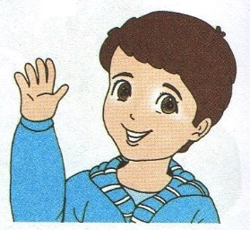

**المقطع 2 – المدرسة – ص 43 - المقطع 2 – المدرسة - مَشْرُوعِي 2 - 2 - أُنجزُ محفَظَتِي- أحتاجُ إلَى بلا بطاقة**

**.**

**-**

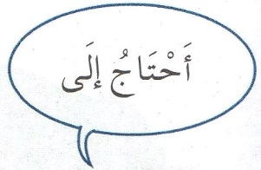

**المقطع 2 – المدرسة – ص 43 - المقطع 2 – المدرسة - مَشْرُوعِي 2 - 2 - أُنجزُ محفَظَتِي- أحتاجُ إلَى بطاقة فقط**

**.**

**-**

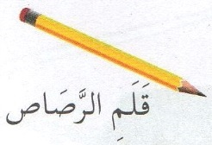

**المقطع 2 – المدرسة – ص 43 - المقطع 2 – المدرسة - مَشْرُوعِي 2 - 3 - أُنجزُ محفَظَتِي+ بطاقة - قَلَمِ الرصاصِ**

**.**

**-**

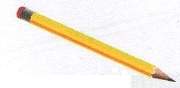

**المقطع 2 – المدرسة – ص 43 - المقطع 2 – المدرسة - مَشْرُوعِي 2 - 3 - أُنجزُ محفَظَتِي بلا بطاقة - قَلَمِ الرصاصِ**

**.**

**-**

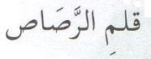

**المقطع 2 – المدرسة – ص 43 - المقطع 2 – المدرسة - مَشْرُوعِي 2 - 3 - أُنجزُ محفَظَتِي بطاقة فقط - قَلَمِ الرصاصِ**

**.**

**-**

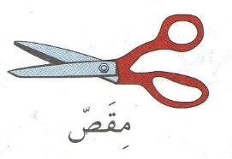

**المقطع 2 – المدرسة – ص 43 - المقطع 2 – المدرسة - مَشْرُوعِي 2 - 4 - أُنجزُ محفَظَتِي + بطاقة - مقص**

**.**

**-**

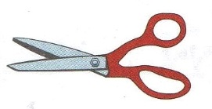

**المقطع 2 – المدرسة – ص 43 - المقطع 2 – المدرسة - مَشْرُوعِي 2 - 4 - أُنجزُ محفَظَتِي بلا بطاقة - مقص**

**.**

**-**

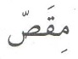

**المقطع 2 – المدرسة – ص 43 - المقطع 2 – المدرسة - مَشْرُوعِي 2 - 4 - أُنجزُ محفَظَتِي بطاقة فقط - مقص**

**.**

**-**

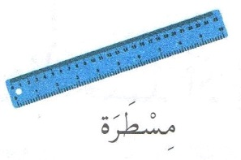

**المقطع 2 – المدرسة – ص 43 - المقطع 2 – المدرسة - مَشْرُوعِي 2 - 5 - أُنجزُ محفَظَتِي + بطاقة - مسطرة**

**.**

**-**

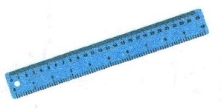

**المقطع 2 – المدرسة – ص 43 - المقطع 2 – المدرسة - مَشْرُوعِي 2 - 5 - أُنجزُ محفَظَتِي بلا بطاقة - مسطرة**

**.**

**-**

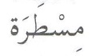

**المقطع 2 – المدرسة – ص 43 - المقطع 2 – المدرسة - مَشْرُوعِي 2 - 5 - أُنجزُ محفَظَتِي بطاقة لوحدها - مسطرة**

**.**

**-**

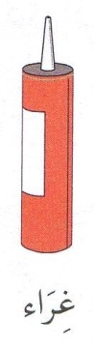

**المقطع 2 – المدرسة – ص 43 - المقطع 2 – المدرسة - مَشْرُوعِي 2 - 6 - أُنجزُ محفَظَتِي + بطاقة – غراء**

**.**

**-**

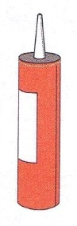

**المقطع 2 – المدرسة – ص 43 - المقطع 2 – المدرسة - مَشْرُوعِي 2 - 6 - أُنجزُ محفَظَتِي بلا بطاقة - غراء**

**.**

**-**



**المقطع 2 – المدرسة – ص 43 - المقطع 2 – المدرسة - مَشْرُوعِي 2 - 6 - أُنجزُ محفَظَتِي بطاقة فقط - غراء**

**.**

**-**

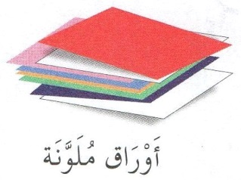

**المقطع 2 – المدرسة – ص 43 - المقطع 2 – المدرسة - مَشْرُوعِي 2 - 7 - أُنجزُ محفَظَتِي + بطاقة – أوراق ملونة**

**.**

**-**

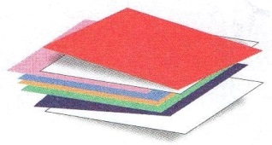

**المقطع 2 – المدرسة – ص 43 - المقطع 2 – المدرسة - مَشْرُوعِي 2 - 7 - أُنجزُ محفَظَتِي بلا بطاقة - أوراق ملونة**

**.**

**-**

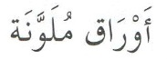

**المقطع 2 – المدرسة – ص 43 - المقطع 2 – المدرسة - مَشْرُوعِي 2 - 7 - أُنجزُ محفَظَتِي بطاقة فقط - أوراق ملونة**

**.**

**-**

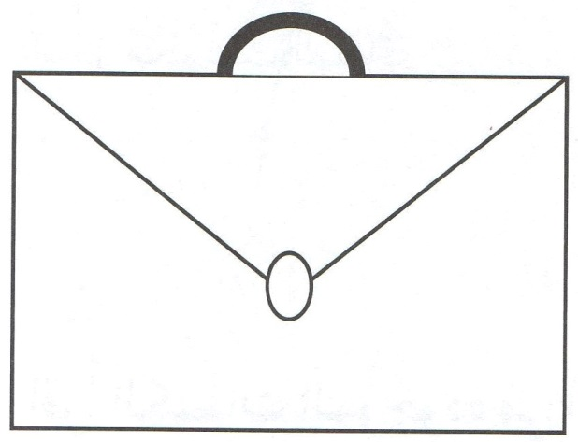

**المقطع 2 – المدرسة – ص 43 - المقطع 2 – المدرسة - مَشْرُوعِي 2 - 8 – مراحل الانجاز – أرسم هيكل المحفظة على ورقة بيضاء – محفظة**

**.**

**-**

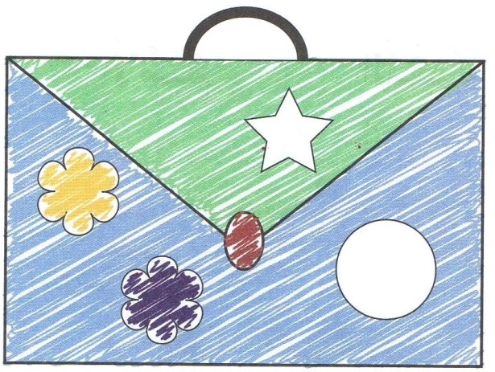

**المقطع 2 – المدرسة – ص 43 - المقطع 2 – المدرسة - مَشْرُوعِي 2 - 9 - مراحل الانجاز – ألون محفظتي وأزينها بأشكال مختلفة - محفظة**

**.**

**-**

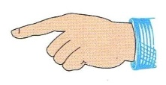

**المقطع 2 – المدرسة – ص 43 - المقطع 2 – المدرسة - مَشْرُوعِي 2 - 9 - مراحل الانجاز – ألون محفظتي وأزينها بأشكال مختلفة – يد**

**.**

**-**